Exécution de GnuCash

Boîte de dialogue "Bienvenue dans GnuCash"
Au tout premier démarrage de GnuCash, la boîte de dialogue «Bienvenue dans GnuCash» s'ouvre avec trois choix :
Créer un nouvel ensemble de comptes qui lance l'assistant de création d'une nouvelle hiérarchie de comptesImporter mes fichiers QIF qui lance l'assistant d'import des fichiers QIF (si vous avez des fichiers .qif à importer dans GnuCash)Ouvrir le didacticiel du nouvel utilisateur qui ouvre le didacticiel et le guide des concepts GnuCash. Pour les débutants.

Création d'une nouvelle hiérarchie de comptes
L'assistant de création d'une hiérarchie de nouveaux comptes aide à créer un ensemble de comptes GnuCash.
Il apparait si vous choisissez Créer un nouvel ensemble de comptes dans la fenêtre “Bienvenue dans GnuCash !” ou quand on choisit Fichier → Nouveau fichier (Ctrl+N)
Il permet aussi d'ajouter une section de comptes à un livre existant à partir de la page Comptes en sélectionnant Action → Nouvelle hiérarchie de comptes…
Voici le déroulement de l'assistant :
Le premier écran décrit brièvement ce que fait cet assistant.Les options de nouveau livre ne s'affichent qu'à la création d'un nouveau livre. Cette page comporte quatre onglets : Comptes, Budget, Entreprise et Compteurs. Ces éléments peuvent être modifiés à tout moment depuis Fichier → Propriétés (Ctrl+↵ Entrée).Choisir la devise définit la devise du compte racine (caché) et la devise par défaut pour les nouveaux comptes. Par défaut, c'est celle des paramètres régionaux de l'ordinateur. Choisissez-la avec soin : C'est la devise d'origine du livre et la devise par défaut pour tous les cours des actions et les taux de change. Et il est risqué de la modifier après avoir créé des transactions.Choisir les comptes à créer propose des catégories comptables qui peuvent être ajoutées au livre. Il y a deux panneaux principaux : à gauche la liste des catégories avec une case à cocher et à droite les comptes qui seront ajoutés par la catégorie en surbrillance.
Au-dessus de la liste des catégories, deux boutons de liste pour le code de langue et le code de pays (initialement réglés selon les paramètres régionaux de l'ordinateur.Configurer les comptes sélectionnés présente les comptes des catégories sélectionnées sur Choisir les comptes à créer en une arborescence non réductible avec quatre ou cinq colonnes selon que vous créez ou non un nouveau livre :Nom du compte, éditable : cliquez dessus ou sélectionnez la ligne et appuyez sur ↵ EntréeType, non modifiable : type de compteComptes virtuels (comptes seulement destinés à collecter des sous-comptes et non à effectuer eux-mêmes des transactions). Vous pouvez cocher pour en faire un compte virtuel ou décocher pour en faire un compte normal.soldes d'ouverture : peut accepter une valeur pour les nouveaux comptes non virtuels qui ne sont pas de type Fonds propres, car les comptes existants ont déjà des soldes, les comptes fictifs ne peuvent pas avoir de transactions et les fonds propres ne peuvent pas avoir de solde d'ouverture. L'entrée du solde d'ouverture n'est pas validée tant que vous n'avez pas cliqué dessus : cliquez quelque part ou appuyez sur Tab ⇆ ou ↵ Entrée avant de cliquer sur Suivant, sinon votre entrée ne sera pas prise en compte.
Utiliser existant ne s'affiche que si vous avez démarré l'assistant de configuration de la nouvelle hiérarchie de comptes à partir du menu Action. Ce n'est pas modifiable.Terminer la configuration du compte donne une dernière chance d'annuler le processus, Précédent pour changer quelque chose ou appliquer pour confirmer vos choix.

Astuce du jour
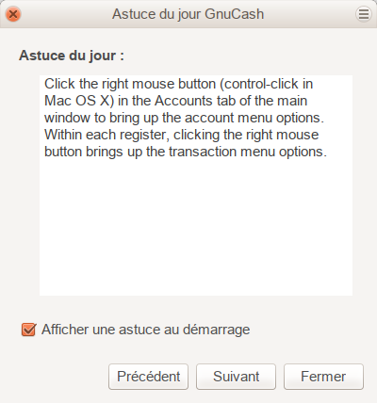
GnuCash s'ouvre sur un écran Astuce du jour :
Pour afficher davantage d'astuces, cliquez sur Suivant pour continuer.Pour fermer cet écran, cliquez sur Fermer.Pour désactiver cet écran au démarrage, décochez la case Afficher une astuce au démarrage.

Fenêtre de l'arborescence du compte
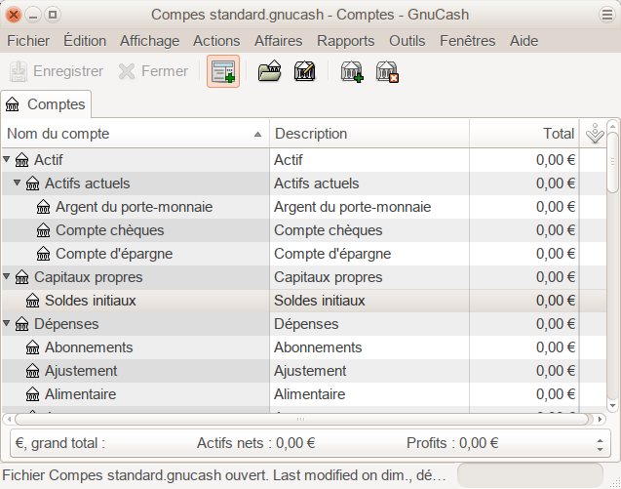
La fenêtre Comptes apparait, avec les comptes sélectionnés lors de la configuration des nouveaux comptes :
la barre de titre de cette fenêtre (en haut) affiche le nom du fichier en cours pour ces comptes (une fois que vous avez enregistré le fichier.)Au-dessous, la barre de menu.Puis la barre d’outils, avec des boutons pour les fonctions les plus courantes.Sous la barre d'outils, l'arborescence des comptes. La petite flèche à l'extrême droite, juste au-dessus de l'arborescence du compte, permet de personnaliser les en-têtes.En bas, la barre d'état informe sur ce que vous possédez (Actif net) et sur vos gains (Profits).La fenêtre des comptes (également appelée plan comptable) fournit une liste de noms de compte et leurs soldes actuels.Depuis cette fenêtre, vous pouvez ouvrir le registre de n'importe quel compte en double-cliquant sur le nom du compte ou en utilisant le bouton Ouvrir de la barre d'outils.GnuCash permet d’ouvrir autant de registres de comptes que vous le souhaitez.Un clic sur le petit triangle à gauche d'un compte ayant des enfants développe l'arborescence en affichant les comptes enfants.

Fenêtre de registre de compte
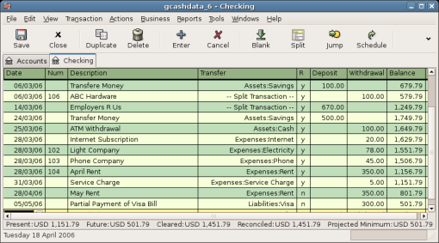
Les fenêtres de livre de compte permettent d'entrer et d'éditer les données du compte. Elles ressemblent à un relevé de compte chèque.
La barre de titre affiche le nom du compte.La barre de menu contient des options de menu pour le livre des comptes.Les boutons de la barre d’outils simplifient les fonctions courantes de saisie de données.La barre d'état en bas de la fenêtre affiche les soldes des comptesAu bas de la fenêtre, l'emplacement du curseur.
Dans les fenêtres de registre, vous pouvez redimensionner les différentes colonnes affichées par GnuCash, mais gardez à l'esprit que les colonnes Description et Balance se comportent différemment des autres colonnes.
La colonne Description se développe automatiquement pour remplir tout l'espace d'écran horizontal non utilisé. Par conséquent, vous devez définir la largeur de toutes vos autres colonnes avant de définir la largeur de la colonne Description.
Redimensionnez la colonne Solde en double-cliquant sur l'en-tête de la colonne.

Voir aussi
(en) https://www.gnucash.org/docs/v4/C/gnucash-guide/basics-running-gnucash.html

Basé sur « Running GnuCash » par gnucash.

